Ředitelství Základní školy P. Lisého Hostomice
vyhlašuje
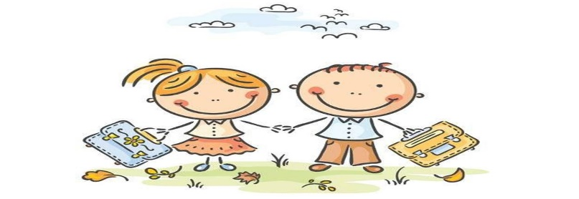
z á p i s do 1. třídy
dne 18.04.2024 od 14,00 do 18,00 hodin
pro školní rok 2024 - 2025.

Zápis se bude konat v budově základní školy v učebně 1. třídy v přízemí školy (přístavba).
Zápisu se zúčastní všechny děti, které dovrší šestý rok věku dnem 31. srpna 2024. Jsou to děti narozené v době od 1. září 2017 do 31. srpna 2018.
Týká se i dětí pod dočasnou ochranou.
K zápisu se dostaví i dítě, kterému byl povolen odklad povinné školní docházky.
Žádá-li zákonný zástupce dítěte, aby do školy bylo přijato dítě, které dovrší šestý rok věku až po 31. srpnu 2024, je povinen předložit vyjádření pedagogicko-psychologické poradny a dětské lékařky.

Děti se dostaví k zápisu v doprovodu rodičů nebo svých
zákonných zástupců a zákonný zástupce předloží tyto
doklady: - občanský průkaz
- rodný list dítěte
- zdravotní průkaz pojištěnce
V Hostomicích 23.02.2024

Ing. Eduard Polách
ředitel školy

